TRƯỜNG ĐẠI HỌC ĐÀ LẠT

**KHOA CÔNG NGHỆ THÔNG TIN**

**---🙘🙚---**



**BÁO CÁO MÔN PHÁT TRIỂN ỨNG DỤNG WEB NÂNG CAO**

**ĐỀ TÀI**

**Xây dựng ứng dụng Web cho một hiệu sách**

*Giáo viên hướng dẫn*: Nguyễn Văn Phúc

*Sinh viên thực hiện*: Đỗ Quốc Sang *MSSV*: 2014483

Quảng Văn Sương *MSSV*: 2014485

Đoàn Đình Hoàng *MSSV*: 2011384

**Đà Lạt: 05/2023**

**MỤC LỤC**

**I. Tổng quan 2**

1. Giới thiệu về đề tài 2

2. Công nghệ sử dụng 2

**II. Phân tích chức năng 4**

1. Yêu cầu ứng dụng 4

2. Các chức năng chính 5

2.1. Trang người dùng 5

2.2. Trang Admin 6

3. Sơ đồ Usecase 7

3.1. Trang người dùng 7

3.2. Trang admin 7

4. Sơ đồ Class Diagram 8

5. Các bảng dữ liệu 9

5.1 Bảng Author 9

5.2 Bảng Books 9

5.3 Bảng Carts 10

5.4 Bảng Categories 10

5.5 Bảng Posts 11

5.6 Bảng PostTags 12

5.7 Bảng Tags 12

5.8 Bảng AppUser 12

**III. Kiến trúc ứng dụng 13**

1. Các thành phần chính 13

2. Cấu trúc thư mục 14

**IV. Kế hoạch thực hiện 16**

**V. Phân công công việc 16**

**VI. Hướng dẫn cài đặt 19**

**VII. Chạy chương trình 21**

1. Chạy API 21

2. Chạy ứng dụng React 21

Cách 1.Với Visual Studio Code 21

Cách 2. Với Git bash 23

**VIII. Hướng dẫn sử dụng 25**

1. Trang người dùng 25

2. Trang admin 26

**IX. Tổng kết 26**

1. Kết quả đạt được 26

2. Kế hoạch tiếp theo 27

# **Tổng quan**

## **1. Giới thiệu về đề tài**

* Xây dựng ứng dụng web cửa hàng sách là một dự án nhằm mục đích tạo ra một trang web bán sách trực tuyến. Trang web sẽ được thiết kế để đáp ứng nhu cầu mua sách của người dùng trên internet, cung cấp các tính năng và tiện ích để giúp người dùng tìm kiếm, mua và thanh toán các sản phẩm sách một cách dễ dàng và thuận tiện
* Để xây dựng ứng dụng web cửa hàng sách, ta phải có một trang web với giao diện thân thiện, hấp dẫn và dễ sử dụng cho người dùng. Ngoài ra, trang web còn cần có các tính năng chính như tìm kiếm, lọc sản phẩm, xem chi tiết sản phẩm, đăng ký tài khoản, đặt hàng và thanh toán

## **2. Công nghệ sử dụng**

* ASP.NET là một công nghệ phía máy chủ cho phép các nhà phát triển tạo ra các ứng dụng web bằng nhiều ngôn ngữ lập trình khác nhau, như C# hay Visual Basic, cung cấp nhiều công cụ phát triển ứng dụng web như:
* Web Forms: Một công cụ mạnh mẽ để tạo các trang web động tương tự như Windows Forms, cho phép các nhà phát triển kéo và thả các điều khiển lên trang và viết mã để xử lý các sự kiện.
* MVC: Một framework để xây dựng các ứng dụng web có khả năng mở rộng và bảo trì sử dụng mô hình Model-View-Controller (MVC).
* Web API: Một framework để xây dựng các dịch vụ web RESTful có thể được sử dụng bởi các ứng dụng web và di động.
* Entity Framework: Một công cụ ORM (Object-Relational Mapping) giúp đơn giản hóa quản lý và truy cập cơ sở dữ liệu.
* SignalR: Một thư viện để xây dựng các ứng dụng web thời gian thực cho phép giao tiếp từ máy chủ đến máy khách.
* Reactjs là một thư viện JavaScript mã nguồn mở được sử dụng để xây dựng giao diện người dùng (UI) cho các ứng dụng web và di động. Cho phép lập trình viên tạo ra các thành phần UI động và tái sử dụng được trong các ứng dụng của họ. React hoạt động bằng cách tạo ra một cây thành phần UI bằng các thành phần nhỏ hơn, mỗi thành phần có thể được tái sử dụng trong nhiều nơi khác nhau. React cũng cung cấp các công cụ cho việc quản lý trạng thái của ứng dụng, giúp cải thiện hiệu suất và hiệu quả của ứng dụng. Ngoài ra, còn được tích hợp với các thư viện khác để tạo ra các tính năng bổ sung như định tuyến (routing), quản lý trạng thái và truy vấn dữ liệu..
* Tailwind là một framework CSS được phát triển để giúp lập trình viên web tạo ra giao diện người dùng (UI) nhanh chóng và hiệu quả hơn. Tailwind không cung cấp các lớp CSS được đặt tên cụ thể, thay vào đó là cung cấp một tập hợp các lớp CSS tùy chỉnh và khả năng tùy chỉnh các lớp này để phù hợp với các yêu cầu thiết kế của ứng dụng của người sử dụng. Các lớp CSS được đặt tên dựa trên chức năng của thuộc tính đó chẳng hạn như màu sắc, font chữ….Có thể sử dụng các lớp này để tạo ra giao diện người dùng một cách nhanh chóng và dễ dàng hơn mà không cần phải viết nhiều mã CSS tùy chỉnh. Tailwind cũng cung cấp một tập hợp các công cụ CLI để tạo ra các tệp CSS tùy chỉnh, tối ưu hóa kích thước tệp và kiểm tra lỗi, được sử dụng rộng rãi trong cộng đồng phát triển web hiện nay vì tính linh hoạt và khả năng tùy chỉnh.
* SQL Server là một hệ quản trị cơ sở dữ liệu quan hệ (RDBMS) được phát triển bởi Microsoft, được sử dụng để quản lý và lưu trữ dữ liệu trong các ứng dụng doanh nghiệp, web và di động. SQL Server cho phép lập trình viên tạo ra các cơ sở dữ liệu quan hệ và truy xuất dữ liệu bằng cách sử dụng ngôn ngữ truy vấn cấu trúc (SQL). Hỗ trợ nhiều tính năng quản trị cơ sở dữ liệu, bao gồm đảm bảo tính toàn vẹn dữ liệu, bảo mật dữ liệu, sao lưu và phục hồi dữ liệu…. Cung cấp các tính năng quản lý hiệu suất và tối ưu hóa cơ sở dữ liệu để đảm bảo hoạt động ổn định và hiệu quả của ứng dụng.

# **Phân tích chức năng**

## **1. Yêu cầu ứng dụng**

**Trang người dùng**

* Trang chủ: Trang chủ của website cần phải cung cấp thông tin về cửa hàng, chủ đề của cửa hàng và các ưu đãi đặc biệt. Ngoài ra, cần cung cấp đường dẫn tới các trang khác trên website.
* Danh mục sản phẩm: Hệ thống website cửa hàng sách cần phải có các danh mục sản phẩm bao gồm các loại sách, chủ đề, tác giả và nhà xuất bản. Người dùng cần có thể dễ dàng tìm kiếm sản phẩm theo các danh mục này.
* Tìm kiếm sản phẩm: Website cung cấp chức năng tìm kiếm sản phẩm để khách hàng có thể tìm kiếm các sản phẩm theo tên, tác giả hoặc chủ đề. Ngoài ra, Website hỗ trợ tìm kiếm nâng cao để người dùng có thể lọc kết quả tìm kiếm theo giá, đánh giá của khách hàng, ngày phát hành.
* Chi tiết sản phẩm: Chi tiết sản phẩm cần hiển thị thông tin chi tiết về sản phẩm, bao gồm tên sách, tác giả, nhà xuất bản, giá bán, mô tả sản phẩm và các đánh giá của khách hàng.
* Giỏ hàng: Website có chức năng giỏ hàng để người dùng có thể thêm các sản phẩm muốn mua. Trong giỏ hàng, khách hàng có thể chỉnh sửa số lượng sản phẩm, xóa sản phẩm, thêm sản phẩm mới và thanh toán.
* Đăng ký và đăng nhập: Website có chức năng đăng ký và đăng nhập để người dùng có thể tạo tài khoản và đăng nhập để quản lý thông tin cá nhân, địa chỉ giao hàng và lịch sử đơn hàng.
* Bài viết: Hệ thống website cửa hàng sách cần phải hiển thị các bài viết liên quan đến sản phẩm cho khách hàng để theo dõi thông tin, đọc review, các thông tin khác về sản phẩm.

**Trang Admin**

* Đơn hàng: Quản lý và xác nhận các đơn hàng.
* Khách hàng: Có thể xem và quản lý thông tin khách hàng, bao gồm địa chỉ, số điện thoại, email và lịch sử mua hàng.
* Sản phẩm: Có thể xem và quản lý thông tin sản phẩm, bao gồm tiêu đề, giá bán, mô tả, hình thức bìa, nhà cung cấp, nhà xuất bản.
* Quyền truy cập: Có thể quản lý tài khoản của khách hàng và cấp quyền hạn truy cập cho từng tài khoản.
* Bình luận và đánh giá: Có thể quản lý các bình luận và đánh giá của khách hàng trên sản phẩm, có thể phê duyệt, xóa hoặc ẩn các bình luận không phù hợp.

## **2. Các chức năng chính**

### **2.1. Trang người dùng**

**Bảng chức năng 1**

|  |  |  |
| --- | --- | --- |
| **STT** | **Chức năng** | **Mô tả** |
| 1 | Liệt kê | * - Hiển thị danh sách sản phẩm * - Hiển thị danh sách sản phẩm liên quan * - Hiển thị danh sách bài viết |
| 2 | Lọc, sắp xếp | * - Lọc sản phẩm theo loại, tác giả * - Sắp xếp sản phẩm theo tên, giá * - Lọc bài viết theo thẻ, tác giả, chủ đề |
| 3 | Tìm kiếm | * - Tìm kiếm bài viết * - Tìm kiếm sản phẩm |
| 4 | Xem thông tin | * - Xem chi tiết sản phẩm * - Xem chi tiết bài viết * - Xem trang giới thiệu |
| 5 | Đăng ký, đăng nhập | * - Đăng ký, đăng nhập |
| 6 | Hỗ trợ mua hàng và thanh toán | * - Thêm sản phẩm vào giỏ hàng * - Thanh toán |

### **2.2. Trang Admin**

**Bảng chức năng 2**

|  |  |  |
| --- | --- | --- |
| **STT** | **Chức năng** | **Mô tả** |
| 1 | Liệt kê | * **-** Hiển thị danh sách loại sách * - Hiển thị danh sách sản phẩm * - Hiển thị danh sách bài viết * - Hiển thị danh sách tác giả * - Hiển thị danh sách thẻ |
| 2 | Quản lý | - Thêm, xóa, sửa loại sách   * - Thêm, xóa, sửa sản phẩm * - Thêm, xóa, sửa bài viết * - Thêm, xóa, sửa tác giả * - Thêm, xóa, sửa bài thẻ * - Thêm, xóa, sửa tài khoản |
| 3 | Đăng nhập | * - Đăng nhập |

## **3. Sơ đồ Usecase**

### **3.1. Trang người dùng**

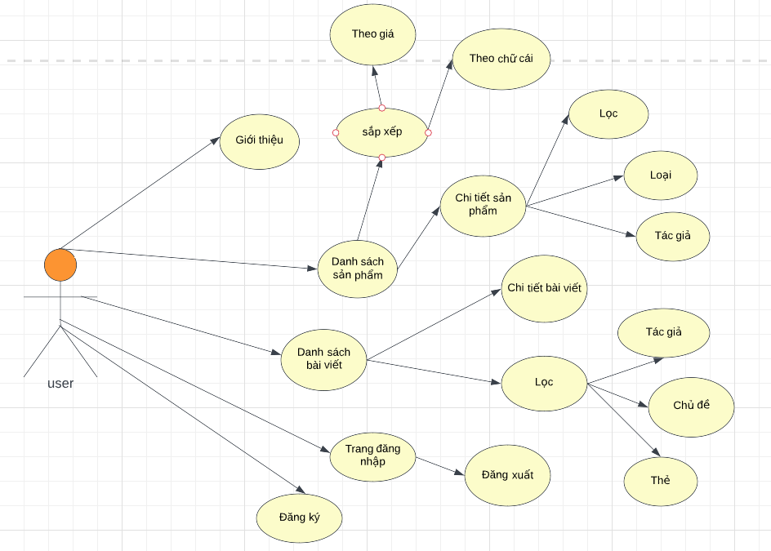

### **3.2. Trang admin**

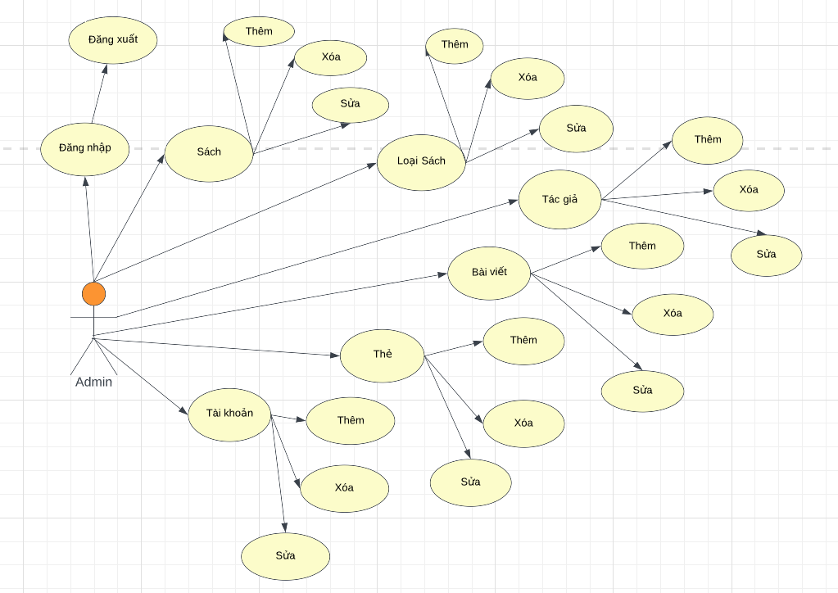

## **4. Sơ đồ Class Diagram**

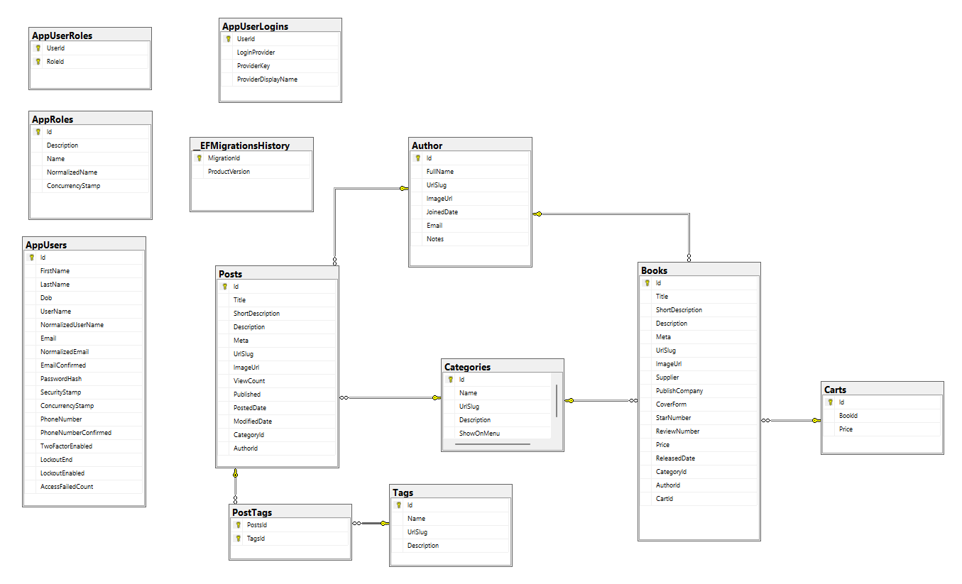

## **5. Các bảng dữ liệu**

### **5.1 Bảng Author**

|  |  |  |  |  |
| --- | --- | --- | --- | --- |
| **STT** | **Tên thực thể** | **Kiểu dữ liệu** | **Ràng buộc** | **Mô tả** |
| 1 | Id | int | Khóa chính |  |
| 2 | FullName | nvarchar(100) | Not null |  |
| 3 | UrlSlug | nvarchar(10) | Not null |  |
| 4 | ImageUrl | nvarchar(500) | Not null |  |
| 5 | JoinedDate | datetime | Null |  |
| 6 | Email | nvarchar(150) | Null |  |
| 7 | Notes | nvarchar(500) | Null |  |

### **5.2 Bảng Books**

|  |  |  |  |  |
| --- | --- | --- | --- | --- |
| **STT** | **Tên thực thể** | **Kiểu dữ liệu** | **Ràng buộc** | **Mô tả** |
| 1 | Id | int | Khóa chính |  |
| 2 | Title | nvarchar(500) | Not null |  |
| 3 | ShortDescription | nvarchar(MAX) | Not null |  |
| 4 | Description | nvarchar(500) | Not null |  |
| 5 | Meta | nvarchar(1000) | Not null |  |
| 6 | UrlSlug | nvarchar(200) | Not null |  |
| 7 | ImageUrl | nvarchar(1000) | Not null |  |
| 8 | Supplier | nvarchar(200) | Null |  |
| 9 | PublishCompany | nvarchar(200) | Null |  |
| 10 | CoverForm | nvarchar(200) | Null |  |
| 11 | StarNumber | int | Null |  |
| 12 | ReviewNumber | int | Null |  |
| 13 | Price | int | Not null |  |
| 14 | ReleasedDate | datetime | Null |  |
| 15 | CategoryId | int | Not null |  |
| 16 | AuthorId | int | Not null |  |
| 17 | CartId | int | Not null |  |

### **5.3 Bảng Carts**

|  |  |  |  |  |
| --- | --- | --- | --- | --- |
| **STT** | **Tên thực thể** | **Kiểu dữ liệu** | **Ràng buộc** | **Mô tả** |
| 1 | Id | int | Khóa chính |  |
| 2 | BookId | nvarchar(100) | Not null |  |
| 3 | Price | nvarchar(MAX) | Not null |  |

### **5.4 Bảng Categories**

|  |  |  |  |  |
| --- | --- | --- | --- | --- |
| **STT** | **Tên thực thể** | **Kiểu dữ liệu** | **Ràng buộc** | **Mô tả** |
| 1 | Id | int | Khóa chính |  |
| 2 | Name | nvarchar(50) | Not null |  |
| 3 | UrlSlug | nvarchar(50) | Not null |  |
| 4 | Description | nvarchar(500) | Null |  |
| 5 | ShowOnMenu | bit | Not null |  |

### **5.5 Bảng Posts**

|  |  |  |  |  |
| --- | --- | --- | --- | --- |
| **STT** | **Tên thực thể** | **Kiểu dữ liệu** | **Ràng buộc** | **Mô tả** |
| 1 | Id | int | Khóa chính |  |
| 2 | Title | nvarchar(500) | Not null |  |
| 3 | ShortDescription | nvarchar(MAX) | Not null |  |
| 4 | Description | nvarchar(MAX) | Not null |  |
| 5 | Meta | nvarchar(1000) | Null |  |
| 6 | UrlSlug | nvarchar(200) | Not null |  |
| 7 | ImageUrl | nvarchar(1000) | Not null |  |
| 8 | ViewCount | int | Not null |  |
| 9 | Published | bit | Null |  |
| 10 | PostedDate | datetime | Null |  |
| 11 | ModifiedDate | datetime | Null |  |
| 12 | CategoryId | int | Not null |  |
| 13 | AuthorId | int | Not null |  |

### **5.6 Bảng PostTags**

|  |  |  |  |  |
| --- | --- | --- | --- | --- |
| **STT** | **Tên thực thể** | **Kiểu dữ liệu** | **Ràng buộc** | **Mô tả** |
| 1 | PostsId | int | Not null |  |
| 2 | TagsId | int | Not null |  |

### **5.7 Bảng Tags**

|  |  |  |  |  |
| --- | --- | --- | --- | --- |
| **STT** | **Tên thực thể** | **Kiểu dữ liệu** | **Ràng buộc** | **Mô tả** |
| 1 | Id | int | Khóa chính |  |
| 2 | Name | nvarchar(50) | Not null |  |
| 3 | UrlSlug | nvarchar(50) | Not null |  |
| 4 | Description | nvarchar(500) | Not null |  |

### **5.8 Bảng AppUser**

|  |  |  |  |  |
| --- | --- | --- | --- | --- |
| **STT** | **Tên thực thể** | **Kiểu dữ liệu** | **Ràng buộc** | **Mô tả** |
| 1 | Id | uniqueidentifier | Khóa chính |  |
| 2 | FirstName | nvarchar(200) | Not null |  |
| 3 | LastName | nvarchar(200) | Not null |  |
| 4 | Dob | datetime2(7) | null |  |
| 5 | UserName | nvarchar(1000) | Not null |  |
| 6 | NormalizedUserName | nvarchar(MAX) | Not null |  |
| 7 | Email | nvarchar(MAX) | Not null |  |
| 8 | NormalizedEmail | nvarchar(MAX) | Not null |  |
| 9 | EmailConfirmed | bit | Not null |  |
| 10 | PasswordHash | nvarchar(MAX) | Not null |  |
| 11 | SecurityStamp | nvarchar(MAX) | Not null |  |
| 12 | ConcurrencyStamp | nvarchar(MAX) | Not null |  |
| 13 | PhoneNumber | nvarchar(MAX) | Null |  |
| 14 | PhoneNumberConfirmed | bit | Null |  |
| 15 | TwoFactorEnabled | bit | Not null |  |
| 16 | LockoutEnd | datetimeoffset(7) | Not null |  |
| 17 | LockoutEnabled | bit | Not null |  |
| 18 | AccessFailedCount | bit | Not null |  |

# **Kiến trúc ứng dụng**

## **1. Các thành phần chính**

* Giao diện người dùng (UI): là phần mà người dùng tương tác trực tiếp với ứng dụng thông qua trình duyệt web.
* Giao diện lập trình ứng dụng (API): là phần để tương tác với nhà sách trực tuyến. Các API này cho phép lấy thông tin, thêm, xóa, sửa, … các đối tượng.
* Database SQL Server: là phần để lưu trữ và truy xuất các dữ liệu liên quan đến sách, khách hàng, đơn hàng và nhà xuất bản.

## **2. Cấu trúc thư mục**

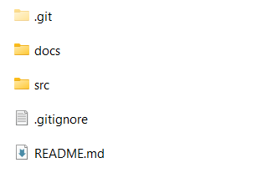

Trong đó:

* Thư mục docs chứa các file báo cáo và hướng dẫn sử dụng
* Thư mục src chứa các tập tin mã nguồn của dự án.



* Tập tin book-store lưu trữ các file liên quan đến giao diện và xử lý dữ liệu từ API lên giao diện

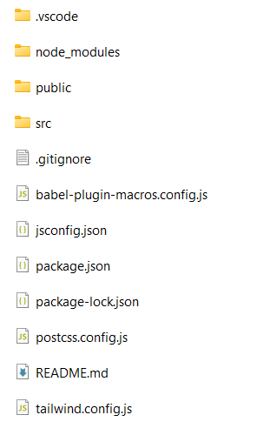

* Tập tin web-api chứa các file liên quan đến API của dự án

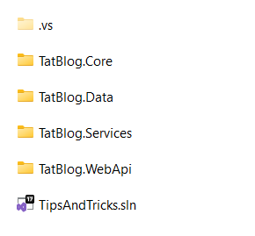

# **Kế hoạch thực hiện**

|  |  |
| --- | --- |
| **Thời gian** | **Công việc thực hiện** |
| 20/03/2023 | Tạo nhóm, lên kế hoạch thực hiện, tham khảo những website có liên quan đến đề tài nhóm, lựa chọn công nghệ sử dụng. |
| 25/03/2023 | Nhóm trưởng tạo dự án lên trên git, tạo cách branch cho mỗi thành viên, tiến hành phân tích yêu cầu đề tài, tiếp tục khảo sát các website thực tế. |
| 06/04/2023 | Thiết kế phần mềm gồm: giao diện và cơ sở dữ liệu (thiết kế mô hình Use case và sơ đồ Diagram) |
| 10/04/2023 | Viết API cho các đối tượng trong cơ sở dữ liệu, họp nhóm và sửa lỗi cho các thành viên |
| 28/04/2023 | Kết nối API với React và thực các chức năng cho ứng dụng Web |
| 02/05/2023 | Viết báo cáo |
| 06/05/2023 | Hoàn Thành báo cáo |

# **Phân công công việc**

Bảng phân công công việc

|  |  |  |  |  |  |
| --- | --- | --- | --- | --- | --- |
| STT | Công việc | Người được phân công | Mức độ hoàn thành (%) | Người thực hiện, thực tế | Ghi chú |
| **A** | **Phân tích yêu cầu và lập kế hoạch** |  |  |  |  |
| 1 | Phân tích hệ thống | Đỗ Quốc Sang  Quảng Văn Sương  Đoàn Đình Hoàng | 100% | Đỗ Quốc Sang  Quảng Văn Sương  Đoàn Đình Hoàng |  |
| 2 | Xác định chức năng và các lớp thực thể | Đỗ Quốc Sang  Quảng Văn Sương  Đoàn Đình Hoàng | 100% | Đỗ Quốc Sang  Quảng Văn Sương  Đoàn Đình Hoàng |  |
| 3 | Tìm kiếm tài liệu tham khảo | Đỗ Quốc Sang  Quảng Văn Sương  Đoàn Đình Hoàng | 100% | Đỗ Quốc Sang  Quảng Văn Sương  Đoàn Đình Hoàng |  |
| 4 | Vẽ sơ đồ Usecase và Class Diagram | Quảng Văn Sương | 100% | Quảng Văn Sương |  |
| **B** | **Thiết lập dự án** |  |  |  |  |
| 1 | Thiết lập và ánh xạ các bảng cơ sở dữ liệu cho Post, Author, Category | Đỗ Quốc Sang  Quảng Văn Sương  Đoàn Đình Hoàng | 80% | Đỗ Quốc Sang  Quảng Văn Sương  Đoàn Đình Hoàng |  |
| 2 | Cài đặt các gói thư viện cần thiết | Đỗ Quốc Sang  Quảng Văn Sương  Đoàn Đình Hoàng | 100% |  |  |
| 3 | Cài đặt các lớp để truy vấn, cập nhật thông tin Book | Đỗ Quốc Sang | 80% | Đỗ Quốc Sang |  |
| 4 | Cài đặt các lớp để truy vấn, cập nhật thông tin Tag, Cart | Quảng Văn Sương | 80% | Quảng Văn Sương |  |
| 5 | Cài đặt các lớp để truy vấn, cập nhật thông tin User | Đoàn Đình Hoàng | 80% | Đoàn Đình Hoàng |  |
| 6 | Thêm dữ liệu cho  Post, Author, Category | Quảng Văn Sương | 90% | Quảng Văn Sương |  |
| 7 | Thêm dữ liệu cho  Post, Book | Đỗ Quốc Sang | 90% | Đỗ Quốc Sang |  |
| 8 | Thêm dữ liệu cho  User, Tag | Đoàn Đình Hoàng | 90% | Đoàn Đình Hoàng |  |
| **C** | **Thiết kế giao diện** |  |  |  |  |
| 1 | Thiết kế giao diện các trang thành phần của user và admin | Đỗ Quốc Sang | 100% | Đỗ Quốc Sang |  |
| 2 | Xây dựng React component cho trang người dùng | Đỗ Quốc Sang | 100% | Đỗ Quốc Sang |  |
| 3 | Xây dựng React component cho trang admin | Đỗ Quốc Sang | 100% | Đỗ Quốc Sang |  |
| **D** | **Xây dựng Endpoint** |  |  |  |  |
| 1 | Viết Endpoint cho các chức năng của bảng Author, Category, Post | Đỗ Quốc Sang  Quảng Văn Sương  Đoàn Đình Hoàng | 90% | Đỗ Quốc Sang  Quảng Văn Sương  Đoàn Đình Hoàng |  |
| 2 | Viết Endpoint cho các chức năng của bảng Book | Đỗ Quốc Sang | 70% | Đỗ Quốc Sang |  |
| 3 | Viết Endpoint cho các chức năng của bảng Cart, Tag | Quảng Văn Sương | 50% | Quảng Văn Sương |  |
| 4 | Viết Endpoint cho các chức năng của bảng User | Đoàn Đình Hoàng | 50% | Đoàn Đình Hoàng |  |
| **E** | **Kết nối API với React** |  |  |  |  |
| 1 | Gọi API và hiển thị dữ liệu lên trang sản phẩm, bài viết | Đỗ Quốc Sang | 100% | Đỗ Quốc Sang |  |
| 2 | Chức năng điều hướng giữa các trang | Đỗ Quốc Sang  Quảng Văn Sương  Đoàn Đình Hoàng | 100% | Đỗ Quốc Sang  Quảng Văn Sương  Đoàn Đình Hoàng |  |
| 3 | Lọc, sắp xếp bài viết, sản phẩm | Đỗ Quốc Sang | 100% | Đỗ Quốc Sang |  |
| 4 | Gọi API và hiển thị dữ liệu lên menu, sidebar | Quảng Văn Sương  Đoàn Đình Hoàng | 100% | Quảng Văn Sương  Đoàn Đình Hoàng |  |
| 5 | Gọi API và hiển thị dữ liệu lên trang admin bài viết, sản phẩm | Đỗ Quốc Sang | 100% | Đỗ Quốc Sang |  |
| 6 | Gọi API và hiển thị dữ liệu lên trang admin loại sách, tác giả | Quảng Văn Sương | 100% | Quảng Văn Sương |  |
| 7 | Gọi API và hiển thị dữ liệu lên trang admin người dùng, thẻ | Đoàn Đình Hoàng | 100% | Đoàn Đình Hoàng |  |
| 8 | Thêm, xóa, sửa loại sách, bài viết, thẻ, sản phẩm, người dùng, tác giả | Đỗ Quốc Sang  Quảng Văn Sương  Đoàn Đình Hoàng | 10% | Đỗ Quốc Sang  Quảng Văn Sương  Đoàn Đình Hoàng |  |
| 9 | Đăng nhập, đăng ký người dùng, admin | Đoàn Đình Hoàng | 10% | Đoàn Đình Hoàng |  |
| 10 | Thêm vào giỏ hàng, thanh toán | Đỗ Quốc Sang | 10% | Đỗ Quốc Sang |  |
| 11 | Load dữ liệu khi bấm vào nút chỉnh sửa (Post, Book) | Đỗ Quốc Sang | 80% | Đỗ Quốc Sang |  |
| 12 | Load dữ liệu khi bấm vào nút chỉnh sửa (Author, Category) | Quảng Văn Sương | 80% | Quảng Văn Sương |  |
| 13 | Load dữ liệu khi bấm vào nút chỉnh sửa (Tag, User) | Đoàn Đình Hoàng | 80% | Đoàn Đình Hoàng |  |
| **F** | **Tổng kết** |  |  |  |  |
| 1 | Làm slide báo cáo Powerpoint | Đoàn Đình Hoàng | 100% | Đoàn Đình Hoàng |  |
| 2 | Làm file báo cáo Word | Đỗ Quốc Sang  Quảng Văn Sương  Đoàn Đình Hoàng | 100% | Đỗ Quốc Sang  Quảng Văn Sương  Đoàn Đình Hoàng |  |

# **Hướng dẫn cài đặt**

* Để có thể cài đặt và sử dụng phần mềm thì bắt buộc phải cài đặt 3 phần mềm hỗ trợ đó là Visual Studio Code, NodeJs và Git về máy tính.
* Các bước cài đặt gồm:
* Bước 1: Truy cập vào link github này <https://github.com/DoQuocSang/BTN1_PTUDWNC/tree/main> để có thể truy cập vào dự án trên github.

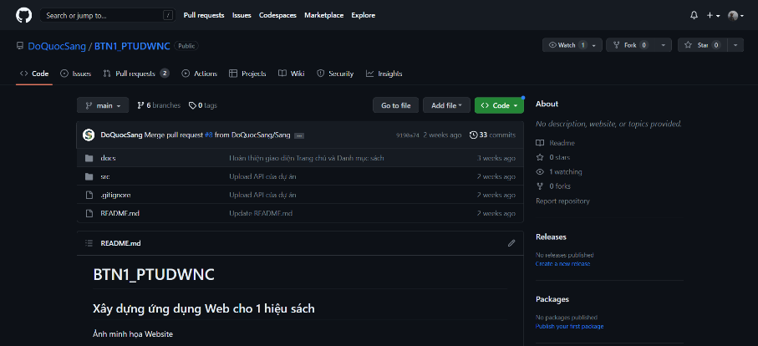

* Bước 2: Tạo một thư mục mới sau đó mở “git bash” để có thể clone dự án từ “main” về bằng lệnh “git clone + (đường link của nhánh main)”.

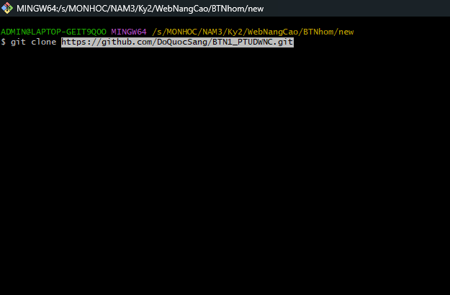

* Bước 3: Vào thư mục vừa clone về vào thư mục src sau đó chọn folder “book-store” và mở bằng phần mềm Visual Studio Code.

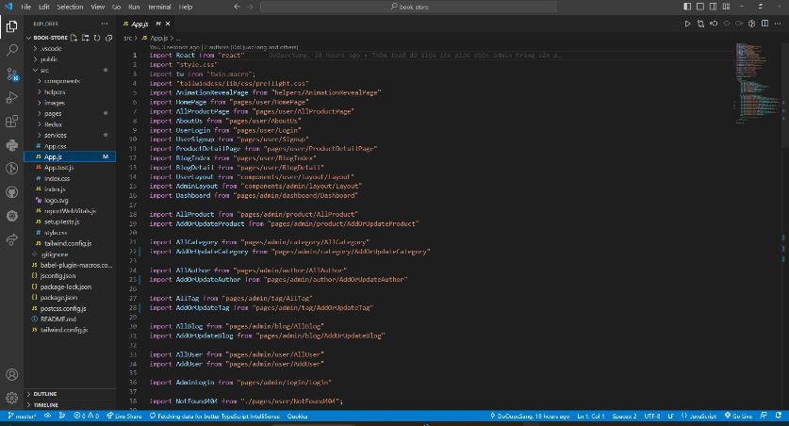

# **Chạy chương trình**

Có nhiều cách để có thể chạy được chương trình, nhưng sau đây là 2 cách chạy phổ biến đó là sử dụng cửa sổ dòng lệnh Terminal trong Visual Studio Code và Git bash.

## **Chạy API**

* Thay đổi chuỗi kết nối trong file BlogDbContext.cs tại đường dẫn

(BTN1_PTUDWNC\src\web-api\TatBlog.Data\Contexts\ BlogDbContext.cs)

* Mở TipsAndTricks.sln bằng ứng dụng Visual Studio và Set as Startup Project cho project TatBlog.Api.
* Tiến hành khởi tạo database và cập nhật dữ liệu cho dự án bằng cách mở Tools -> NuGet Package Manager -> Package Manager Console. Sau đó tại cửa sổ console gõ lệnh Update-Database -Verbose.
* Cuối cùng nhấn Ctrl + F5 để chạy API:

## **Chạy ứng dụng React**

## Cách 1.Với Visual Studio Code

* Sau khi đã hoàn thành bước cài đặt chương trình ở trên thì ta sẽ bắt đầu chạy chương trình sử dụng Visual Studio Code:
* Bước 1: Mở cửa sổ dòng lệnh Terminal trong Visual Studio Code, sau đó gõ lệnh “npm install” để tải các gói module cần thiết và có sẵn trong Javascript về phần mềm và chờ đến khi cài đặt hoàn thành

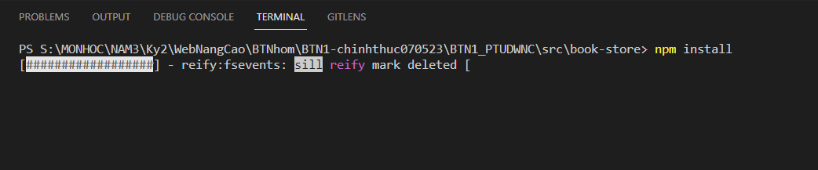

Sau khi chạy xong lệnh npm install

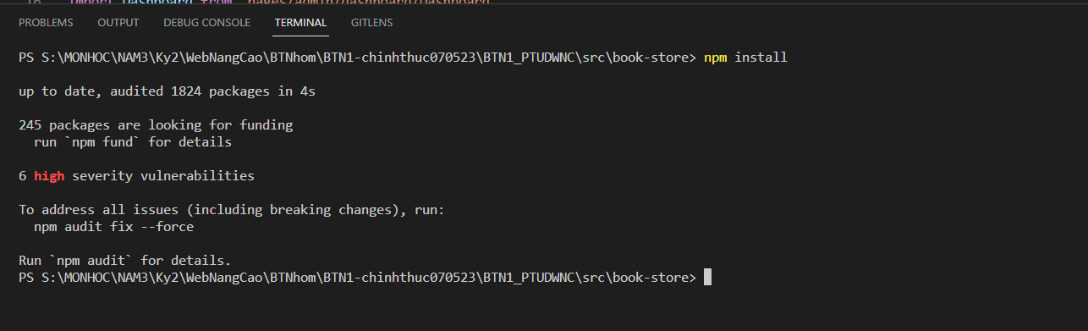

* Bước 2: Sau khi chạy dòng lệnh “npm install” thì ta tiếp tục chạy tiếp dòng lệnh “npm start” để có thể chạy được phần mềm trên trình duyệt và phần mềm sẽ được chạy bằng trình duyệt mặc định trên thiết bị người dùng

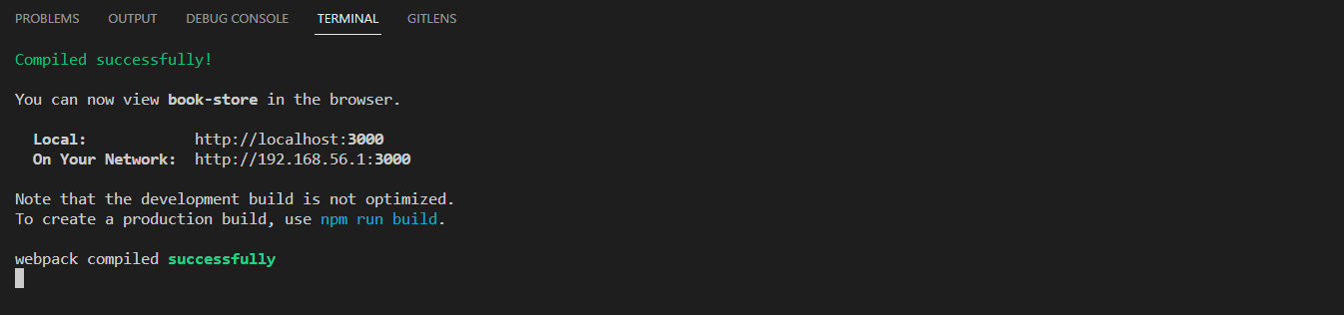

Giao diện được “start” trên trình duyệt

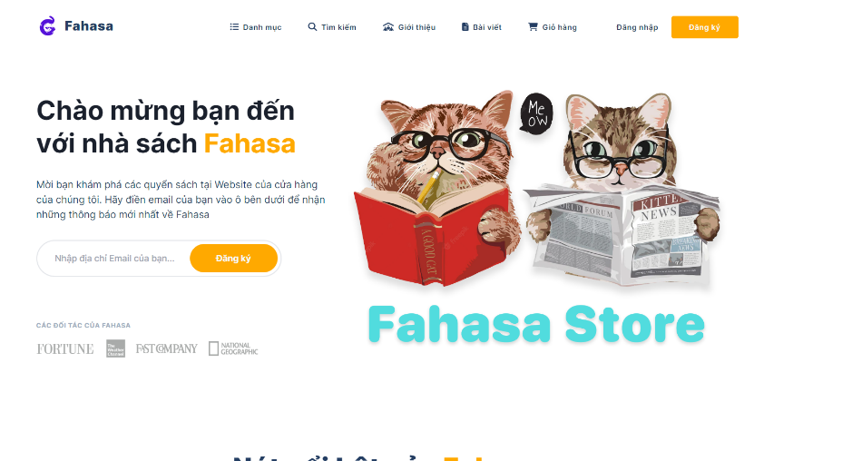

* Bước 3: Sau khi người dùng chạy được phần mềm trên giao diện trên trình duyệt và muốn dùng thì ta sử dụng tổ hợp phím “Ctrl + C” trên cửa sổ dòng lệnh Terminal

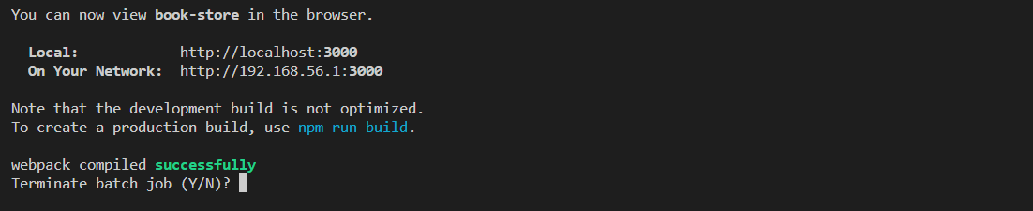

* Bước 4: Sau khi sử dụng tổ hợp phím “Ctrl + C” trên Terminal thì ta chọn phím “Y” trên bàn phím để có thể đóng phần mềm lại

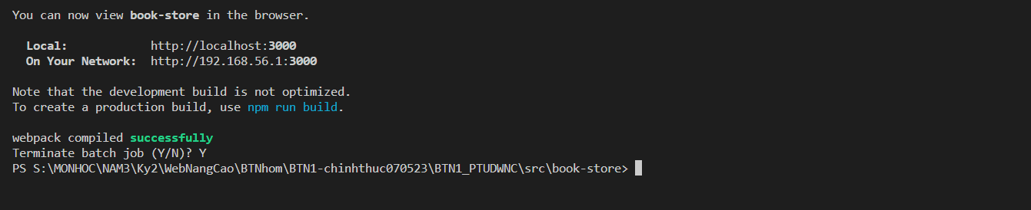

## Cách 2. Với Git bash

* Sử dụng Git bash để chạy chương trình:
* Bước 1: Truy cập vào thư mục trong phần mềm đã được clone theo thứ tự sau: BTN1_PTUDWNC => src => book-store, sau đó trong thư mục “book-store” sử dụng git bash của phần mềm Git

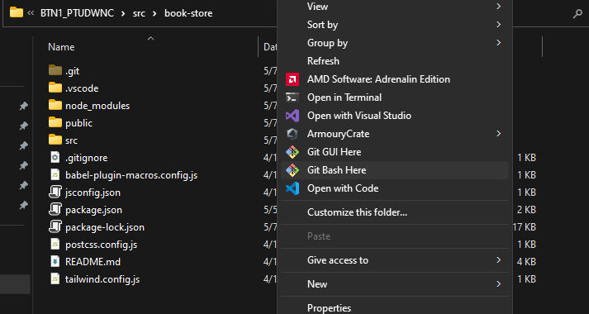

* Bước 2: Trong cửa sổ dòng lệnh của Git bash nhập lệnh “npm install” để tải các gói module cần thiết và có sẵn trong Javascript về phần mềm và chờ đến khi cài đặt hoàn thành

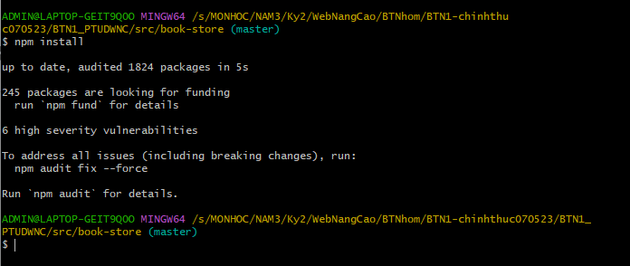

* Bước 3: Sau khi chạy dòng lệnh “npm install” thì ta tiếp tục chạy tiếp dòng lệnh “npm start” để có thể chạy được phần mềm trên trình duyệt và phần mềm sẽ được chạy bằng trình duyệt mặc định trên thiết bị người dùng

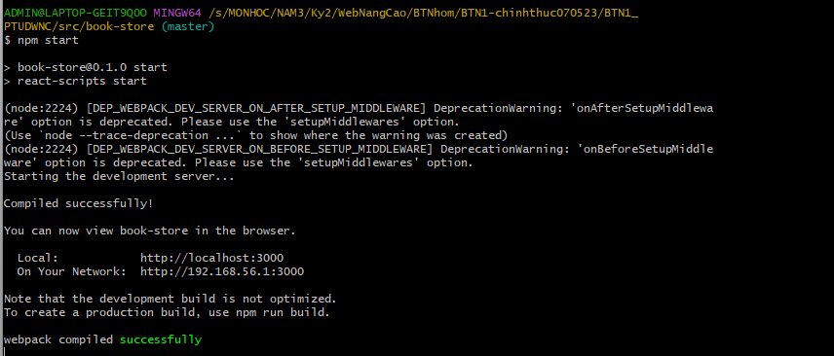

Giao diện được “start” và hiển thị trên trình duyệt

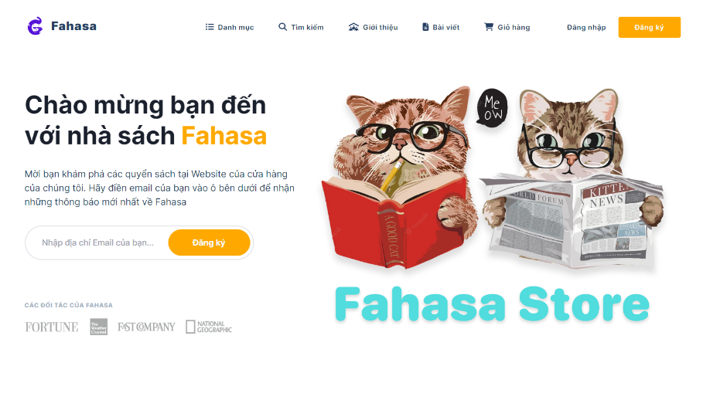

* Bước 4: Để đóng chương trình ta sử dụng tổ hợp phím “Ctrl + C” để dừng chương trình

# **Hướng dẫn sử dụng**

## **1. Trang người dùng**

Để ứng dụng có thể chạy được, cần phải đảm bảo API đã được chạy trước và sau đó mới chạy dự án react book-store

Khi hoàn tất việc chạy chương trình hệ thống sẽ hiển thị trang người dùng

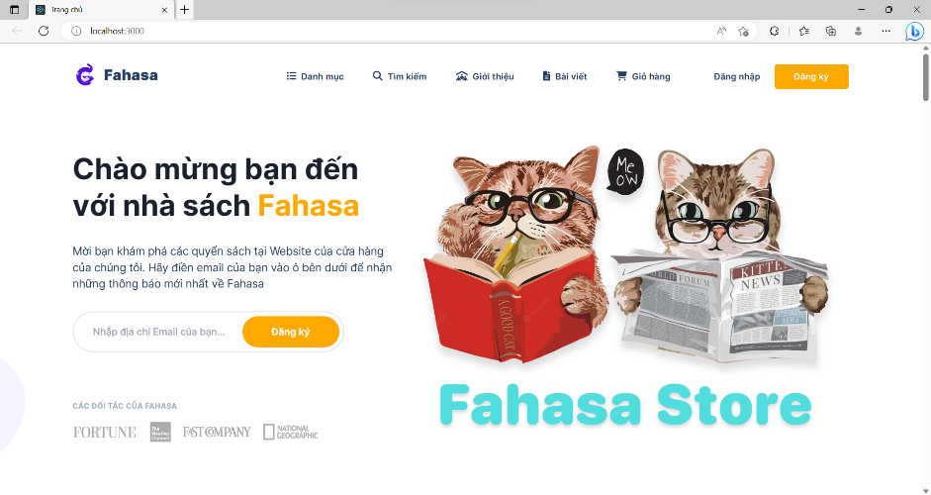

Tại trang chủ người dùng có thể xem các sản phẩm được đề xuất ngẫu nhiên từ Fahasa. Tại đây người dùng có thể:

* Xem danh sách sản phẩm theo loại khi bấm vào tên loại sách hệ thống
* Xem chi tiết sản phẩm khi bấm vào nút xem chi tiết

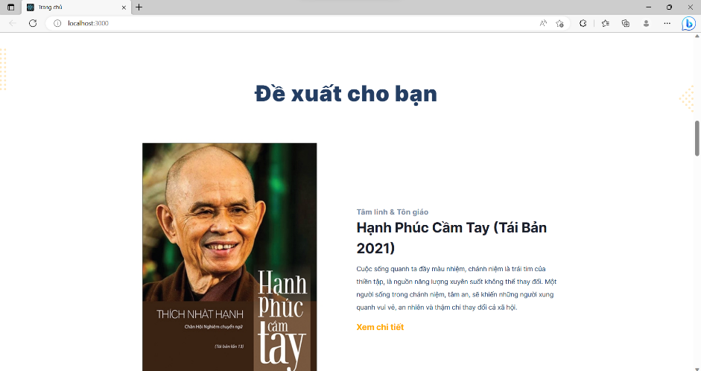

Bên dưới là danh mục sản phẩm, người dùng có thể nhấn nút chuyển tiếp để xem các sản phẩm tiếp theo. Tại đây người dùng có thể:

* Xem danh sách sản phẩm theo loại khi bấm vào nút thể loại (nút màu đỏ).
* Xem danh sách sản phẩm theo tác giả khi bấm vào nút tác giả (nút màu xanh).
* Khi bấm vào nút mua ngay sẽ hiển thị trang chi tiết sản phẩm.

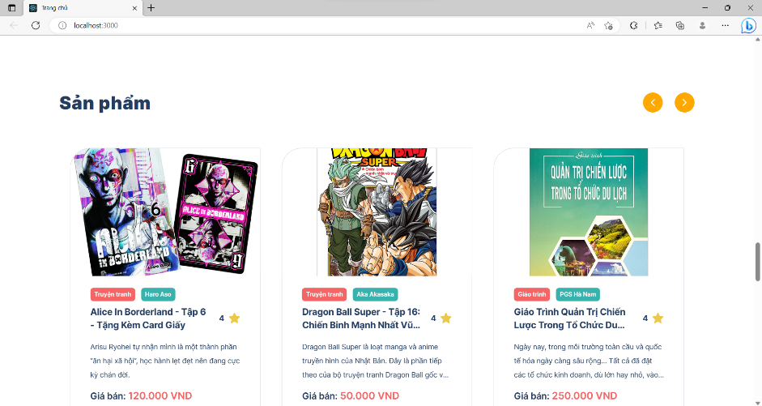

Tiếp theo là phần bài viết. Hệ thống sẽ hiển thị 2 bài viết nổi bật nhất và 6 bài viết ngẫu nhiên. Tại đây người dùng có thể:

* Xem chi tiết bài viết khi bấm vào tiêu đề
* Xem danh sách bài viết theo tác giả khi bấm vào tên tác giả

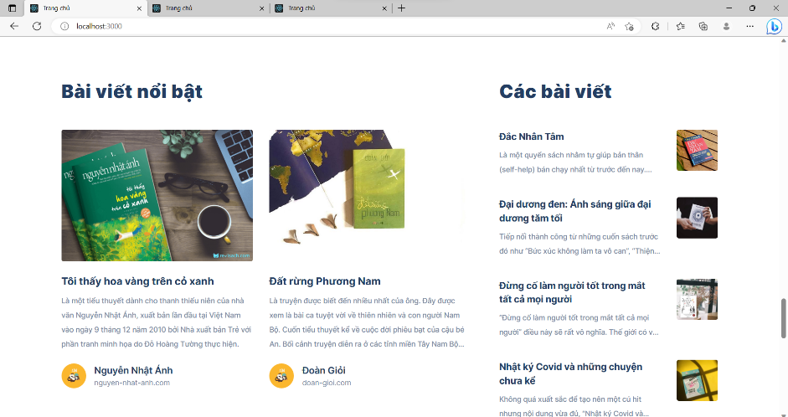

Tại header khi người dùng nhấn vào sẽ chuyển hướng đến các trang tương ứng (Lưu ý: khi hover vào nút danh mục có thể bấm vào nút danh mục chuyển nhanh đến trang danh sách sản phẩm)



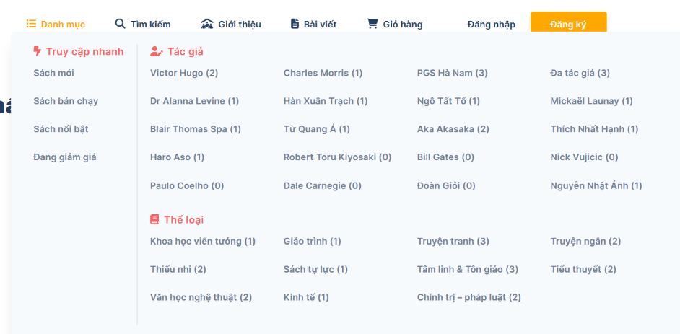

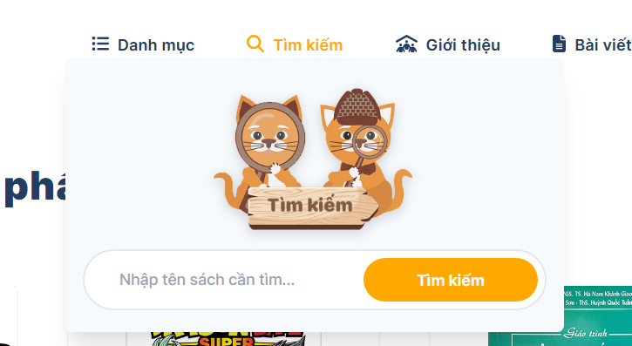

Trang giới thiệu

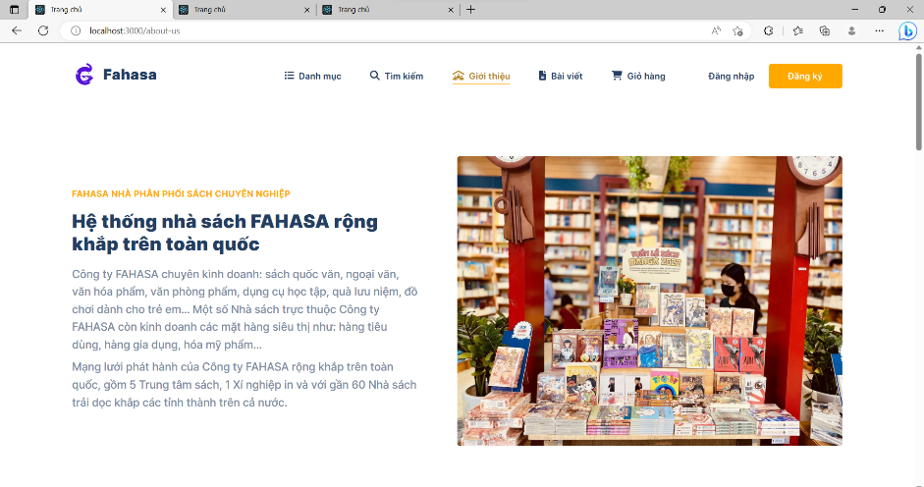

Trang giỏ hàng (trang tĩnh)

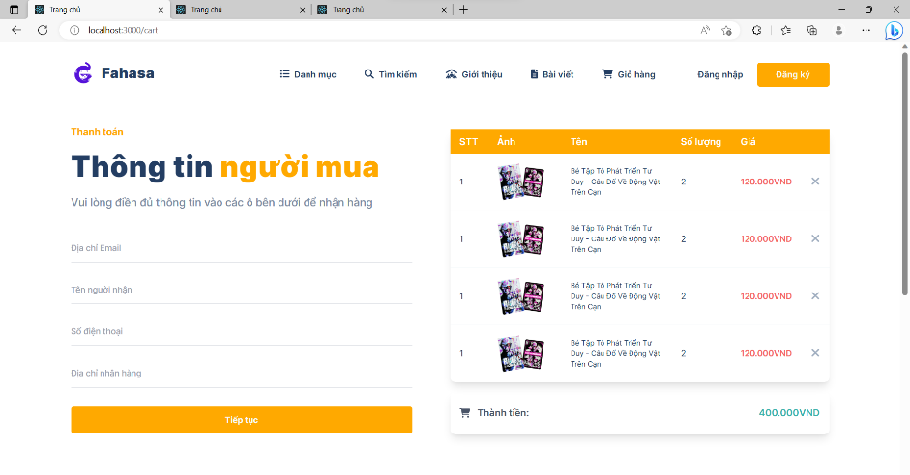

Giao diện đăng nhập

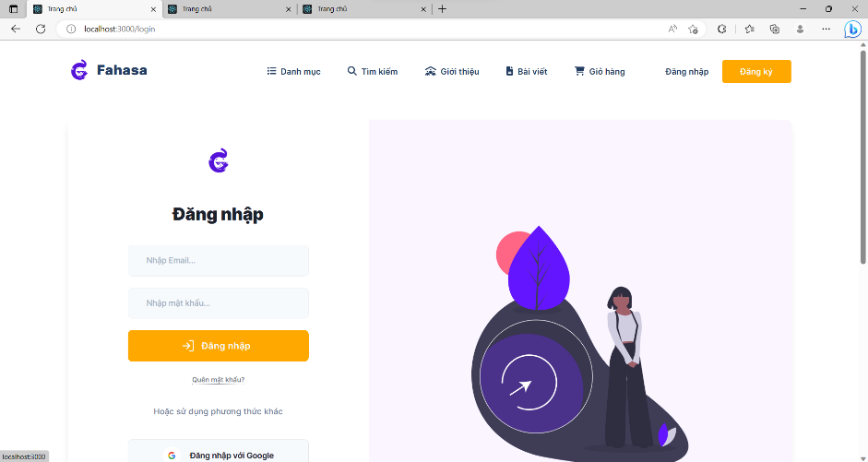

Giao diện đăng ký

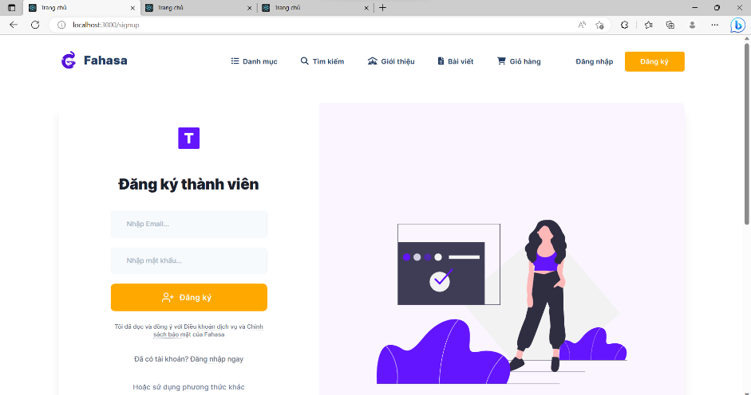

Trang danh sách sản phẩm

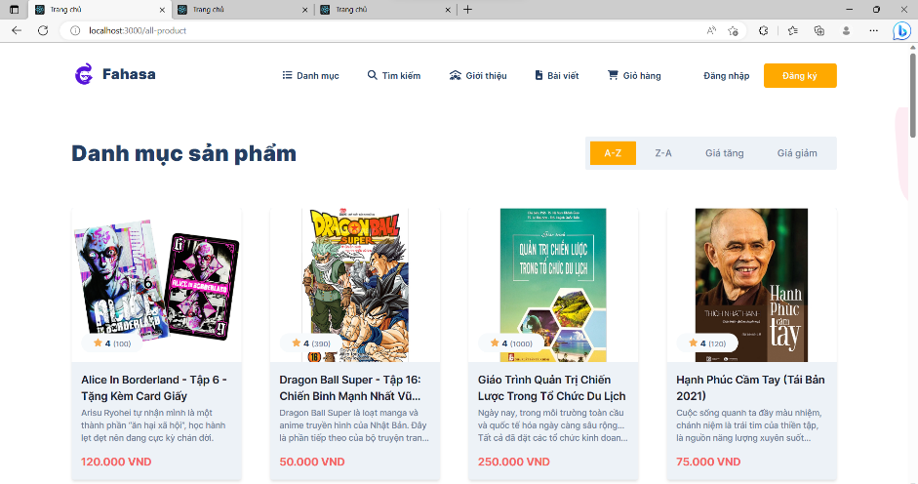

Khi người dùng nhấn vào các nút lọc danh sách sẽ hiển thị lại theo tiêu chí đã chọn

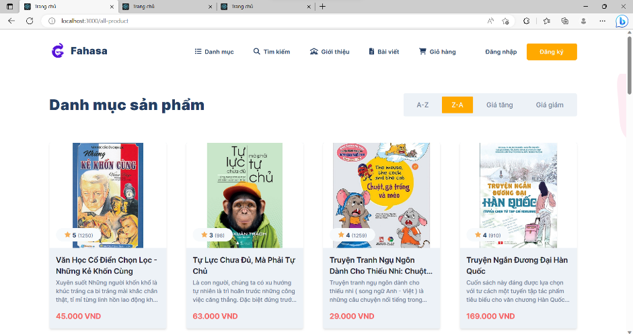

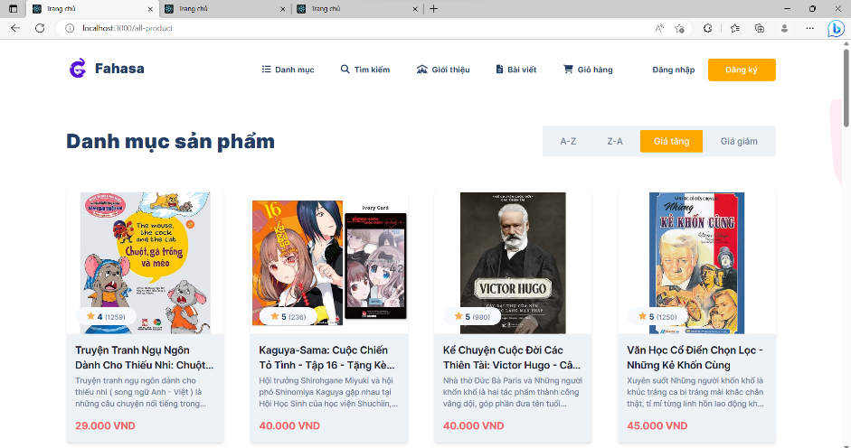

Khi bấm vào nút mua ngay hệ thống sẽ hiển thị chi tiết sản phẩm đã chọn

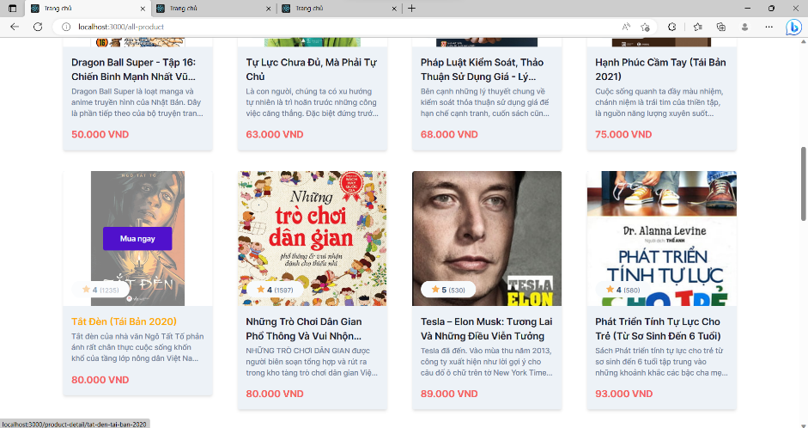

Khi bấm vào nút xem chi tiết sẽ hiển thị chi tiết sản phẩm cùng với các sản phẩm liên quan

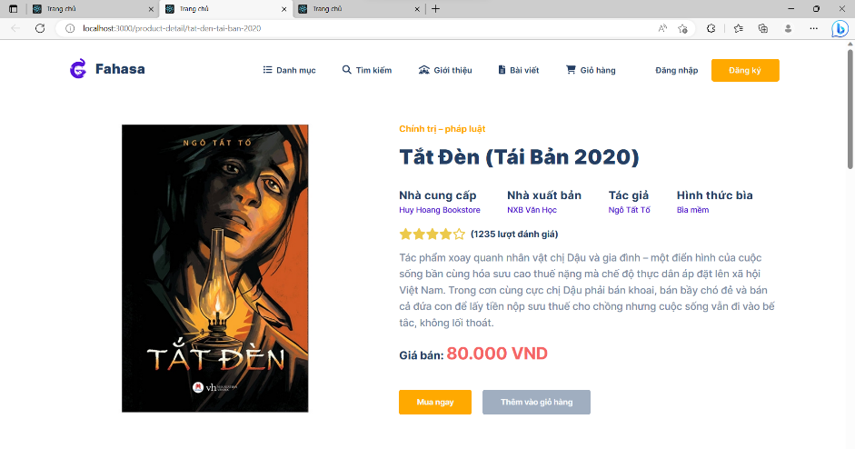

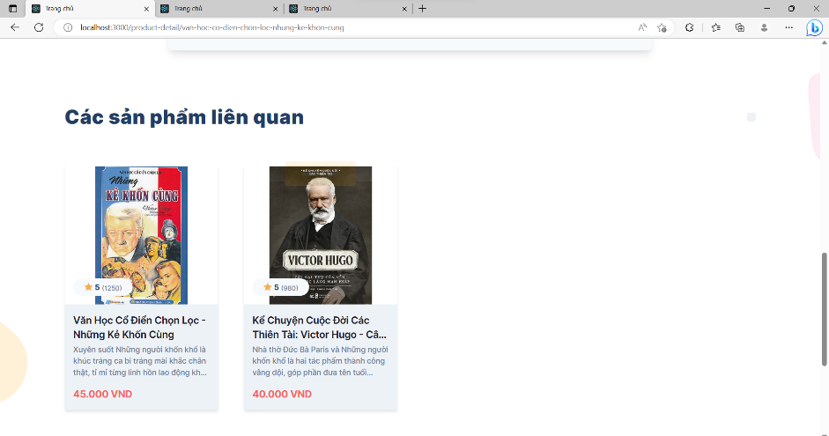

Khi bấm vào tên loại sách sẽ hiển thị danh sách bài viết theo loại sách đó

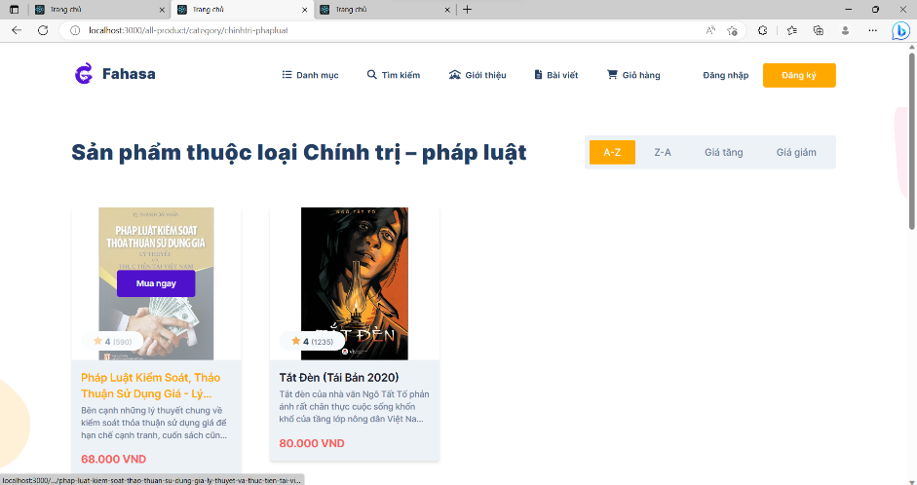

Cũng tương tự vậy khi bấm vào tên tác giả ở trang chi tiết sản phẩm, hệ thống sẽ hiển thị danh sách sản phẩm theo tác giả

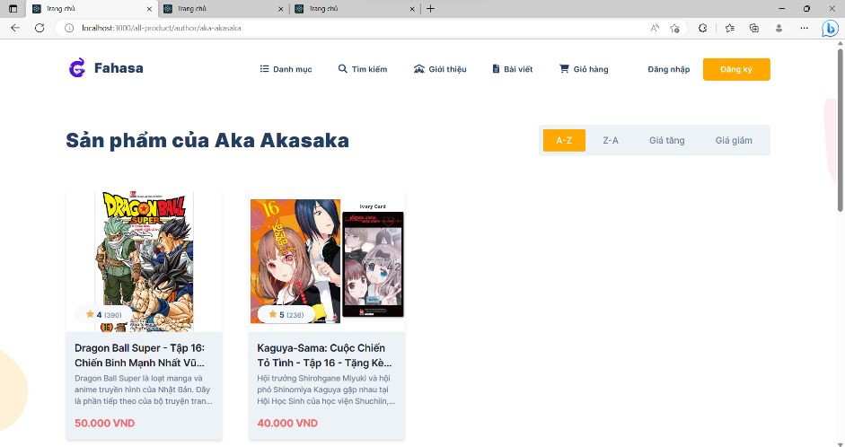

Trang danh sách bài viết

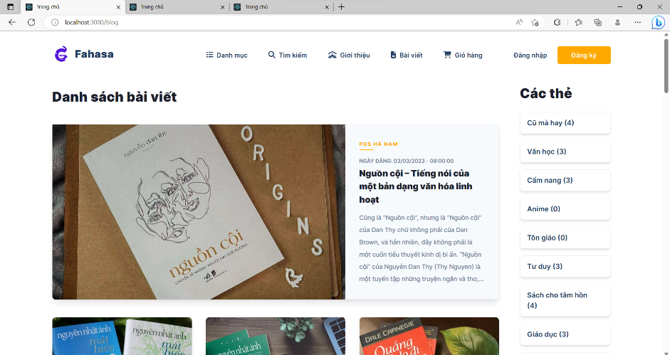

Khi bấm vào các nút bên thanh sidebar hệ thống sẽ lọc ra các bài viết tương ứng với tiêu chí đã chọn

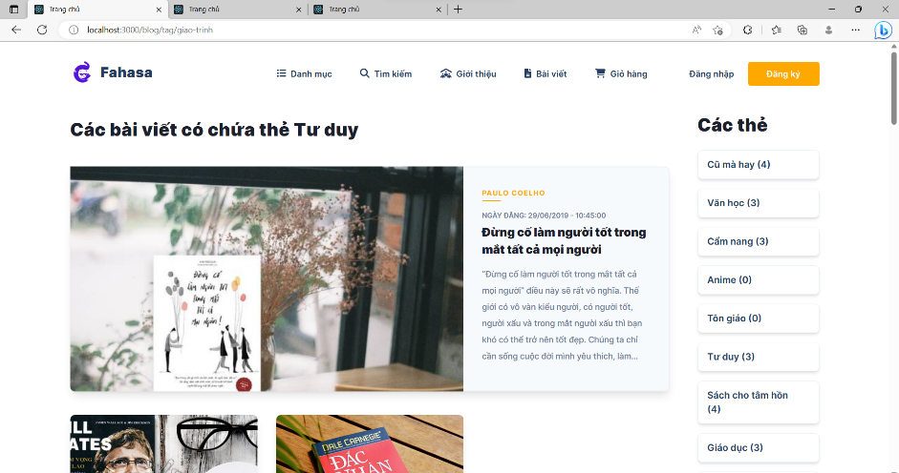

Khi bấm vào tiêu đề bài viết sẽ hiển thị chi tiết bài viết

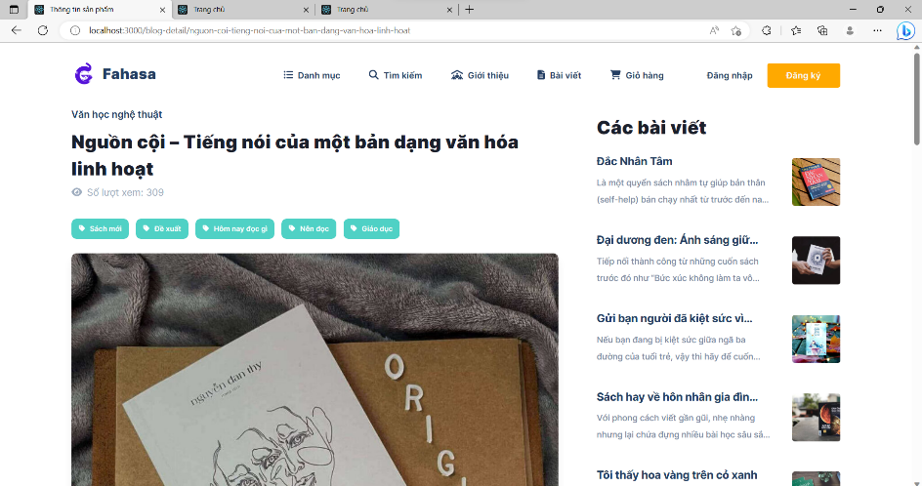

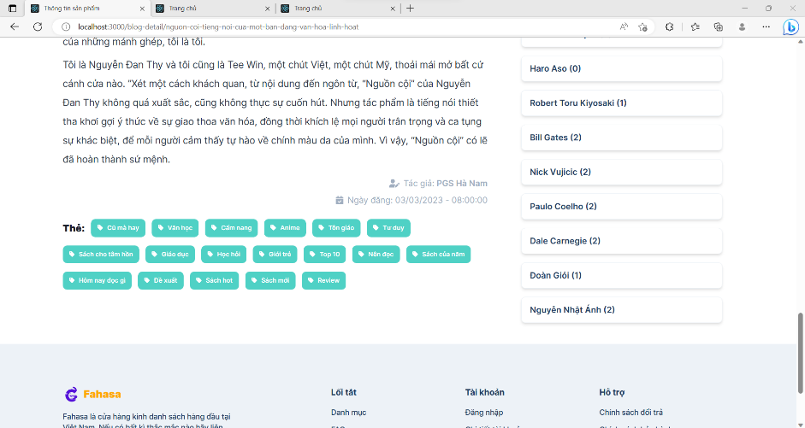

Giao diện khi lỗi kết nối API hoặc không có thông tin tương ứng

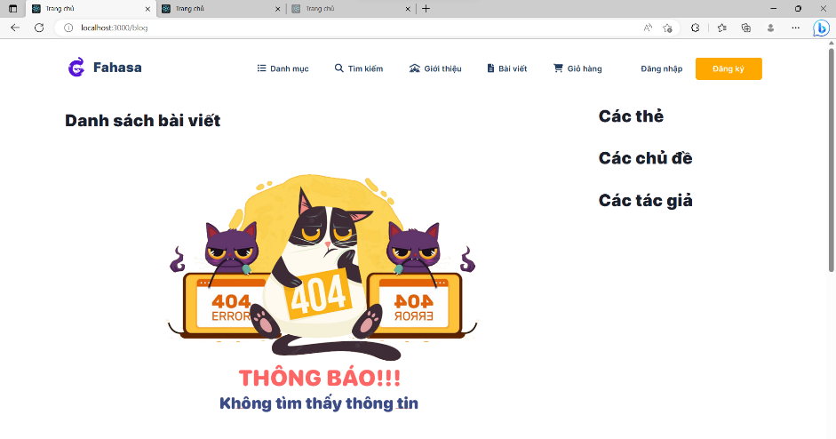

## **2. Trang admin**

Để truy cập trang đăng nhập admin người dùng cần thêm “/admin” vào sau đường dẫn của trang chủ

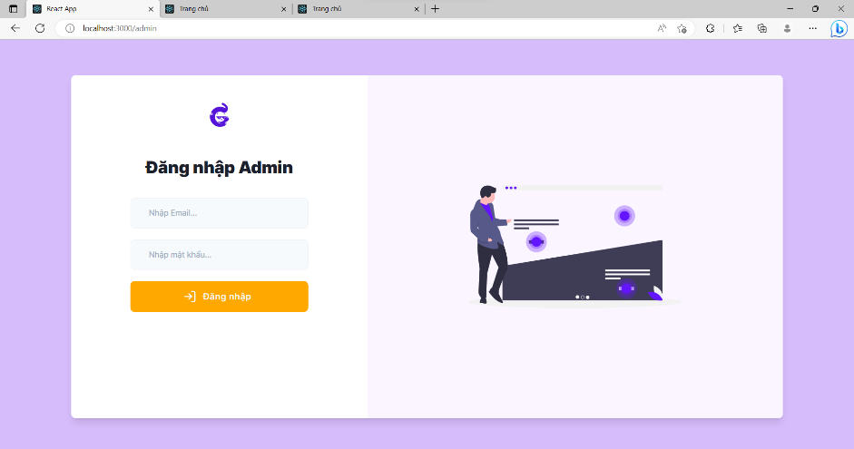

Vì chưa có chức năng đăng nhập admin nên người dùng muốn chuyển đến trang quản lý cần phải tiếp tục thêm “/dashboard” vào đường dẫn

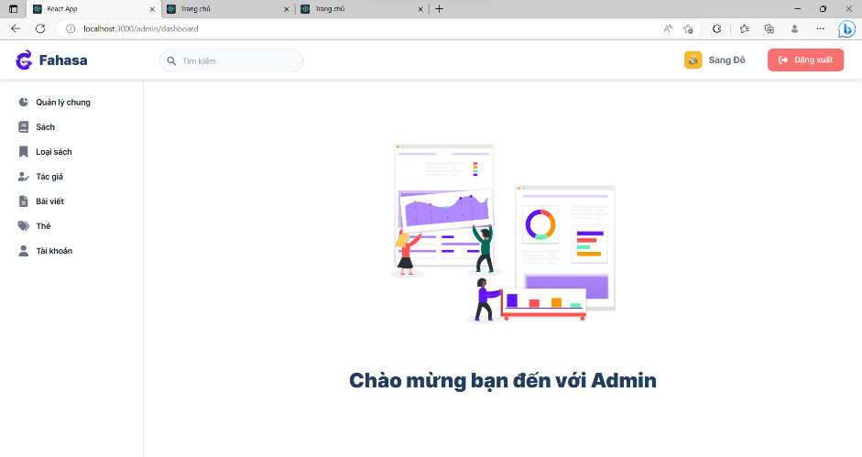

Tại đây người dùng có thể xem các danh sách các mục tương ứng sau khi nhấn vào nút trên thanh sidebar

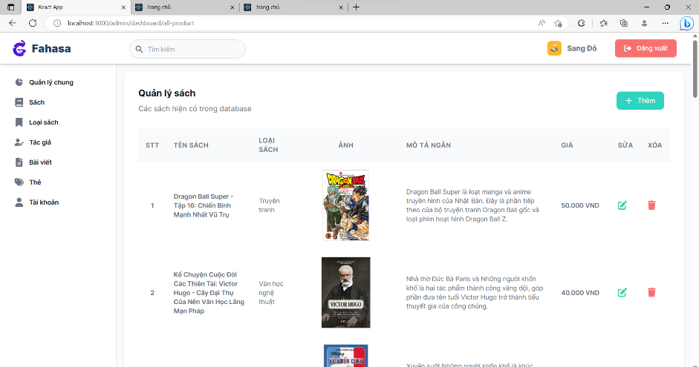

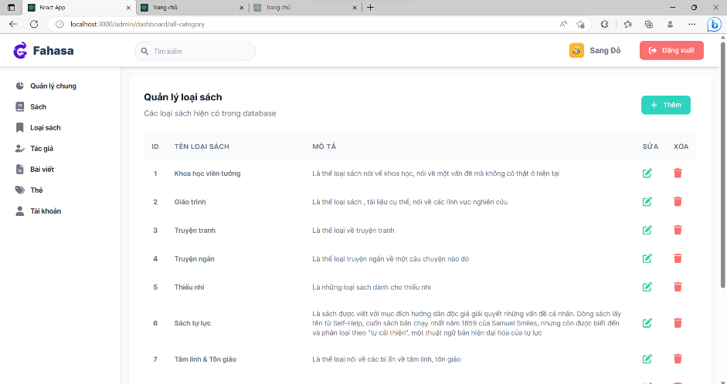

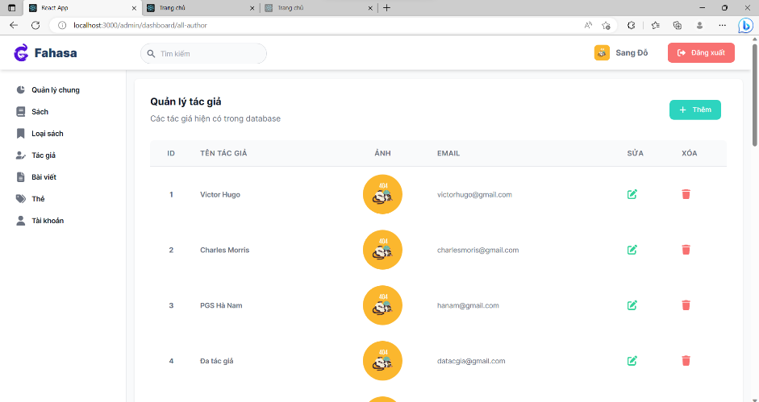

Khi bấm vào nút chỉnh sửa hoặc thêm mới sẽ hiển thị giao diện tương ứng

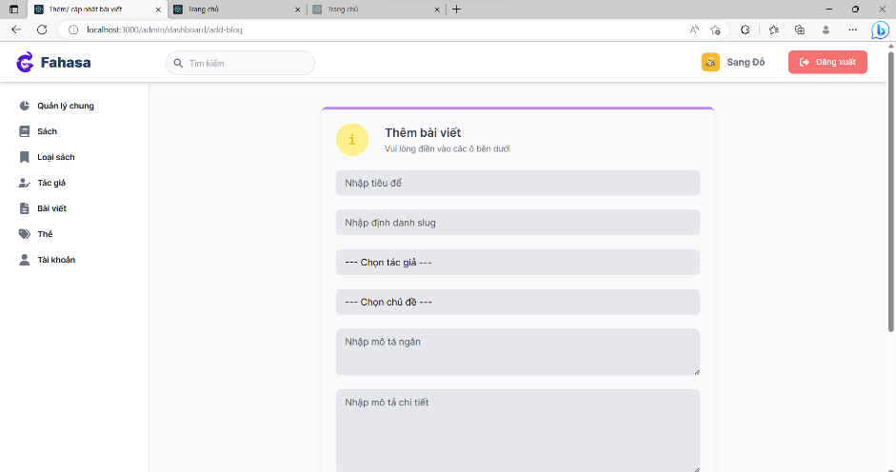

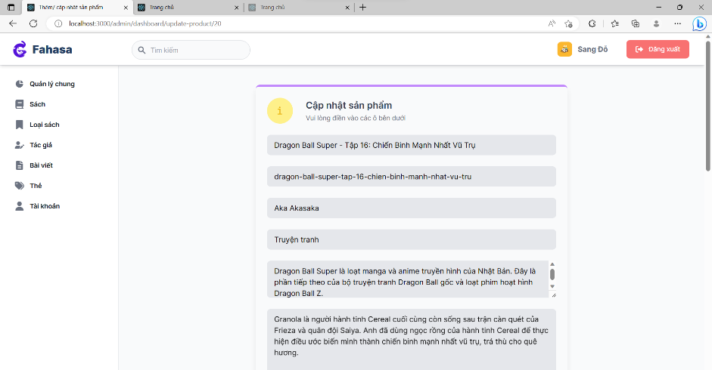

Giao diện khi lỗi kết nối API hoặc không có thông tin tương ứng

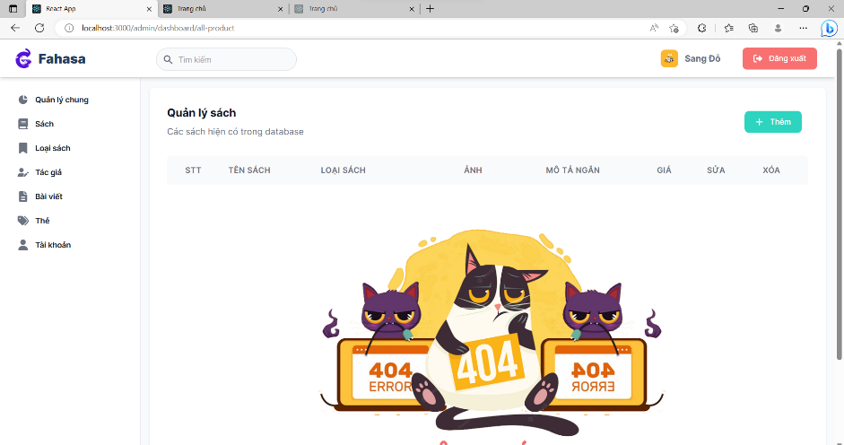

# **Tổng kết**

## **1. Kết quả đạt được**

Dưới đây là các chức năng mà các chức năng mà nhóm đã hoàn thành

**Trang người dùng**

* Hiển thị danh sách sản phẩm
* Lọc sản phẩm theo loại, tác giả
* Sắp xếp sản phẩm theo thứ tự chữ cái, giá bán
* Xem chi tiết sản phẩm
* Hiển thị danh sách sản phẩm liên quan
* Hiển thị danh sách bài viết
* Lọc bài viết theo thẻ, tác giả, chủ đề
* Xem chi tiết bài viết
* Xem trang giới thiệu

**Trang Admin**

* Hiển thị danh sách loại sách
* Hiển thị danh sách sản phẩm
* Hiển thị danh sách bài viết
* Hiển thị danh sách tác giả
* Hiển thị danh sách thẻ
* Hiển thị danh sách tài khoản

## **2. Kế hoạch tiếp theo**

Dưới đây là các chức năng còn lại mà nhóm dự định sẽ làm

**Trang người dùng**

* Tìm kiếm
* Đăng ký, đăng nhập
* Thêm sản phẩm vào giỏ hàng
* Thanh toán
* Bình luận
* Chia sẻ

**Trang Admin**

* Đăng nhập
* Thống kê
* Thêm, xóa, sửa loại sách
* Thêm, xóa, sửa sản phẩm
* Thêm, xóa, sửa bài viết
* Thêm, xóa, sửa tác giả
* Thêm, xóa, sửa thẻ
* Thêm, xóa, sửa tài khoản

**NHẬN XÉT CỦA GIÁO VIÊN**

…………………………………………………………………………………

…………………………………………………………………………………

…………………………………………………………………………………

…………………………………………………………………………………

…………………………………………………………………………………

…………………………………………………………………………………

…………………………………………………………………………………

…………………………………………………………………………………

…………………………………………………………………………………

…………………………………………………………………………………

…………………………………………………………………………………

…………………………………………………………………………………

…………………………………………………………………………………

…………………………………………………………………………………

…………………………………………………………………………………

…………………………………………………………………………………

…………………………………………………………………………………

…………………………………………………………………………………

…………………………………………………………………………………

…………………………………………………………………………………

…………………………………………………………………………………

…………………………………………………………………………………